宝信软件国产化发展路径经验及启示
周晓凌 陈静丽 廖文凯 李一明 张秀凤

《中国制造2025》提出要突破高端工业软件核心技术，开发自主可控的高端工业平台和重点领域应用软件，推进自主工业软件体系化发展和产业化应用。宝信软件作为宝武集团下属科技公司，深入践行“新基建”“产业链安全”“自主可控”等国家战略，近年来在工业互联网和国产替代领域取得显著成就，持续入围国家“双跨”平台。本文从宝信软件实现自主可控整体历程出发，总结其国产化经验，为中国电信及其他工业互联网平台企业实现更高层次自主可控提供借鉴。

一、宝信软件国产化历程及自主核心产品
宝信软件是传统钢铁制造业的软件企业，其国产化发展历程不仅体现了技术创新的力量，更彰显了国产软件在国际竞争中的崛起。
1、国产化战略及历程：打造工业互联网及国产替代领军企业
2001年4月宝信软件正式上市，确立了“行业国产化发展战略”。2008年完成MES软件国产化，成为国内最大的MES软件供应商。2016 年以来受益于钢铁行业回暖、宝武并购重组等，传统业务发展速度加快，宝信软件战略聚焦“自动化+机器人+AI模型+信息化+工业互联网+AIDC”六大新型工业化+AI数字经济成长赛道，成为国产新型工业化+AI算力龙头，率先在国内大型PLC工业软件领域实现突破。宝信软件沿着“从上到下、从软到硬、打造新型工业化+AI 领军企业”的思路持续成长与扩张。截止2023年12月，宝信软件牵头或参与发布国家标准42项、行业标准22项、地方标准3项、团体标准99项；拥有有效授权专利294项、软件著作权1227项。近年来宝信软件获得多项荣誉，包括“软件行业工业互联网领域领军企业”、“中国自主可靠企业核心软件品牌”和“国家知识产权示范企业”等称号。

2、自主核心产品：引领工控软件及系统国产化转型
宝信软件从信息化、自动化起家，逐步进军IDC行业，并深化工业互联网、AI大模型、机器人和AIDC布局。
在信息化领域，宝信软件开发了我国首套“冶金工业MES产品”，该系统初期是从日本引进，宝信软件对其进行了本土化改造和创新，成为适合国内钢铁行业的信息化核心软件。除MES外，产品还包括BI、WMS、MOM等，宝信MES软件近几年在国内企业市占有率排名中稳居第一，MES 除了应用在钢铁行业，也逐渐拓展到生物、制药等行业。
在自动化领域，宝信软件成功研发了具有自主知识产权的大型PLC和工业软件产品，形成核心工艺算法超200项，有自主知识产权的两款PLC产品MPOC和 VPOC，打破了西门子等国外企业在冶金大型PLC领域常年垄断的格局，实现了核心技术的自主可控；工序工控SCADA系统解决了“卡脖子”问题，实现了国产化替代；作为国内首家拥有大型PLC的硬件、Runtime和组态软件全部自主知识产权的公司，宝信软件的成功研发，使得我国在大型PLC领域实现了从0到1的突破，是目前国内稀缺的可以和全球工业软件巨头在高端自动化领域竞争的企业
在工业互联网领域，宝信软件自主研发宝联登xIn³Plat工业互联网平台。2023年5月，平台已经包含产业生态（ePlat）、工业互联（iPlat）、工业大数据（xData）、人工智能（xAI）、应用开发（xDev）五大套件、22个组件、126个模块、3839万行自主代码；该平台目前包含上万活跃开发者、上百万工业互联网用户，连接“505+”万台设备，服务企业用户超过55万家，近三年创造直接经济效益6.3亿元，并连续四年入选国家级跨行业、跨领域工业互联网平台，稳居国内第一梯队。
在机器人领域，宝信软件持续推进机器人云平台“宝罗云”的开发，探索实践BOO（建设-拥有-运营）、RaaS（机器人即服务）等服务模式，打破国外品牌对相关领域的垄断，填补国内高端自主的重载工业机器人缺口，并已向宝武集团进行批量供应。宝信软件正逐步实现从机器人硬件到软件的全自研，并将机器人扩张到多行业。
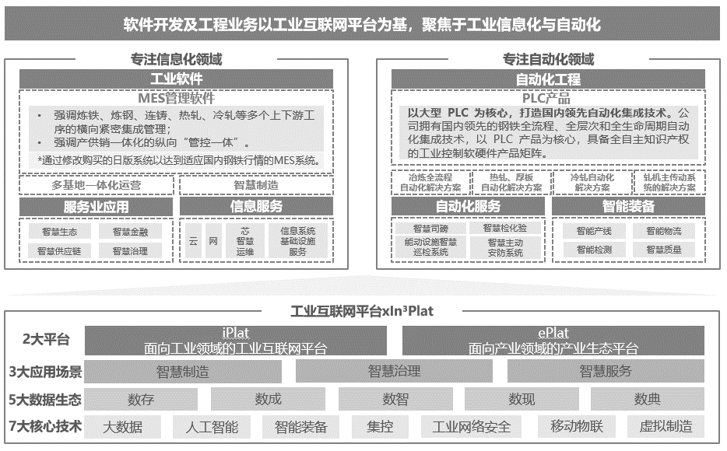
图1 宝信软件核心业务布局

二、宝信软件国产化自主化经验总结
宝信软件背靠宝武集团优质资源，坚持“宝信研发-宝武孵化-对外推广”基本策略，持续提升自主可控能力，成为国产工业软件重要力量。
1、技术驱动：宝信研发，实现核心技术自主可控
宝信软件作为宝武集团的信息化与智能制造核心力量，形成以国产化自主化为目标的技术研发路径，强化产学研协同与高比例研发投入。
一是明确技术研发路径。宝信软件通过自主研发、自主更新、加强控股三条途径实现关键技术自主可控。宝信软件通过自研突破高端自动化核心技术，推出拥有自主产权的大型 PLC 工业软件产品；吸收国际先进技术，引入日产MES系统，并进行本土化自主更新，推动该系统的国产化改造；通过控股图灵机器人，成功引入国际领先的工业机器人技术。
二是强化产学研协同。宝信软件与各大高校以及研究机构展开各领域的研究合作。在信息化方面，与清华大学、上海交大、北京冶金自动化院等单位共同承担国家863项目《冶金工业MES架构和关键技术研究与示范应用》；在软件开发管理方面，与中南大学共建特色化示范性软件学院；在工业互联网方面，与华中科技大学开展合作创新；在大数据方面，与复旦大学开展研究；在冶金技术方面，与大连理工、同济大学、中科院软件所合作研究等。
三是保持高比例研发投入。2017年至2022年，宝信软件研发投入逐年递增，累计投入达到55.37亿元人民币，2023年上半年研发投入6.38亿元，同比增长35.6%。研发投入比始终保持在10%以上，远高于同行业平均水平。

2、机制驱动：宝武孵化，推进研发成果转化应用
宝武孵化是宝信软件自主研发成果转化为现实生产力的关键。一是宝武集团为宝信软件国产化自主化实践提供了丰富的业务场景。在宝武集团不断提升产业集中度和全球市场占有率的过程中，其下属的众多钢铁以及钢铁上下游企业，为宝信软件提供了涵盖智慧制造、供应链协同、环保与能源管理、设备运维与管理、数据分析与决策支持等方面的应用场景和业务需求。二是宝武集团为宝信软件的研发成果提供内部孵化环境。宝信研发的业务在宝武集团内部运营，可充分挖掘其在真实业务场景中遇到的问题，通过快速更新迭代，打磨产品更贴合实际需求，为向外推广打下坚实的基础。三是宝武为宝信软件持续提供资源。包括直接投资与融资信用背书、工业数据与技术支持等，同时在集团并购过程中，推动宝信软件对其他钢铁信息化子公司整合，实现资源集中，进一步巩固其在行业内的领先地位。四是宝武向宝信软件提供优厚的人才激励政策。在宝武的支持下，宝信软件管理考核机制高度市场化，2017年至今共实施了三次股权激励,范围覆盖宝信软件管理层、技术骨干、业务骨干等，有效吸引并留住高端人才，推动公司持续高质量发展。

3、发展驱动：对外推广，助力自主业务边界扩展
自主可控技术的研发与应用，促进了宝信软件在深厚积累的领域中持续实现业务边界扩展。一是满足国产替代存量+新型工业化增量需求。宝信软件对生产线进行年度自动化和智能化的改造与升级，这部分市场目前以外企占据为主，未来国产替代空间大。二是技术与产品线延伸。宝信软件以大型PLC自动化工业软件为核心，持续拓展自动化产品边界，计划推出全自研的中型PLC产品，配齐高中端PLC产品线，并深化自动化三电系统、SCADA工业软件、机器人等产品布局。三是拓展行业覆盖范围。自动化产品偏标准化，可复用程度较高、规模效应较强等特点，宝信软件以钢铁行业国产替代为突破口，同时大力推动全自研自动化产品在其他相关行业的国产替代，目前已经推广到医药、有色、能源、电力、化工、农业、民航等行业。

三、启示与建议
宝信软件的成功经验表明，自主研发和创新是实现国产化替代的关键，集团扶持创造的孵化环境提升产品专业度与竞争力的基石。
1、构建自主可控的产品技术研发体系
中国电信应构建自主可控的产品技术研发体系，降低对外部技术的依赖，提升国产化水平。一是明确自主研发的战略目标与定位。密切围绕国家自主可控国产化战略，制定自身的研发策略，设定清晰、可衡量的自主研发目标，确保研发方向与政策导向同步。二是强化自主创新能力。2023年中国电信研发投入164.71亿，研发投入比为3.2%，相比宝信软件的10%，这一比例还可适当提高，尤其可加大对人工智能AI、大数据等关键新兴技术的投入；在人才队伍建设方面，建立合理的激励机制，激发团队成员的积极性和创造力，有效提升核心技术自研能力。三是展开合作创新。通过产学研深度融合，与高校、科研院所、上下游企业、行业协会等建立长期战略合作关系，共建联合实验室、研发中心，共享研发资源，共同开展前沿技术研究，攻克产业链关键技术难关，提高整个产业链的国产化水平。

2、建立并优化自研产品内部孵化机制
中国电信内部信息化智能化应用场景丰富，应当建立并优化自研产品内部孵化机制，对内推动创新、培育新兴产业、实现企业产业数字化升级，对外确保产品在推向市场时具备高度的竞争力和市场接受度。
一是在电信内部选取适合的业务进行孵化。业务方向以推动企业数字化智能化转型发展为主，例如依托大数据和AI 算法、数字化服务工具等创新手段的流程智能化、数据分析与决策支持系统、设备运维与管理等方面的自研产品。二是建立产品内部快速反馈与迭代机制。将研发的新技术、新产品率先在集团内部进行试点应用，通过在真实的业务环境中运行，充分解决产品在业务应用中的痛点，及时迭代，以更精准地匹配市场的实际需求。三是积极对外推广。以产品在电信内部应用的成功案例为标杆，制定市场推广策略，将孵化成熟的产品推广至目标市场。

